PROJETO MOBILE TESTE E QUALIDADE DE SOFTWARE (DEVOPS)

Requisitos da disciplina Modelagem de Software e Arquitetura de Sistemas

INTEGRANTES DO PROJETO e RA’S

Guilherme Gomes Salvadeo - 25027009

Gustavo Silva de Moura - 25027678

Lucas Soares Corsino - 25027113

Manoel Rondon Neto - 25027780

Matheus Breda Andreo - 25027317

São Paulo
2026

Sumário
1. Qualidade de Software 6
1.1. Modelo que qualidade de software (Diagrama/Design) 6
1.2. Processo (plano) de gerenciamento de qualidade de software (texto explicativo) 6
1.3. Identificação de atributos de qualidade da norma 25010. 6
1.4. Relatório que explica como a norma de qualidade de software 25010 é utilizada no processo de desenvolvimento. 6
2. Teste de Software 6
2.1. Plano de Teste 6
2.2. Apresentar 2 testes unitários. 6
2.3. Apresentar 2 testes de integração 6
2.4. Apresentar um teste de usuário (SISTEMA) 7
4. REFERÊNCIAS BIBLIOGRÁFICAS 7

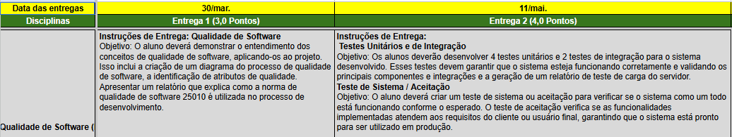

ORIENTAÇÃO PARA OS TÓPICOS
1. INTRODUÇÃO
Na introdução, o grupo deve apresentar o contexto do projeto, explicando qual problema será resolvido, qual é a proposta do sistema e qual sua relevância acadêmica e prática. É importante descrever brevemente o público-alvo, os objetivos do sistema e as tecnologias que serão utilizadas.
Além disso, a introdução deve delimitar o escopo do projeto, deixando claro o que será desenvolvido e o que não faz parte da proposta. O texto deve preparar o leitor para entender como qualidade e testes serão aplicados ao longo do desenvolvimento.

2. Qualidade de Software
Neste tópico, o grupo deve explicar o que significa qualidade para o sistema desenvolvido e por que ela é essencial no projeto. A qualidade pode envolver aspectos como desempenho, segurança, usabilidade, confiabilidade e manutenibilidade.
Recomenda-se fundamentar o conceito com base na norma ISO/IEC 25010, explicando que a qualidade será avaliada tanto nos requisitos funcionais quanto não funcionais. Também é interessante mencionar como a equipe pretende medir e garantir essa qualidade.

2.1. Modelo de Qualidade de Software (Diagrama/Design)
Neste item, deve ser apresentado um diagrama que represente visualmente o modelo de qualidade adotado no projeto. O grupo pode criar um diagrama relacionando atributos de qualidade (como segurança, desempenho e usabilidade) aos requisitos do sistema.
O objetivo é demonstrar, de forma gráfica, como cada atributo será tratado no design da solução. Pode ser feito em ferramentas como draw.io e deve mostrar claramente a ligação entre requisitos, métricas e validações.

2.2. Processo (Plano) de Gerenciamento de Qualidade de Software
Aqui deve ser descrito, em texto explicativo, como a qualidade será planejada, controlada e monitorada ao longo do projeto. O grupo deve explicar quais práticas serão adotadas, como versionamento (Git), revisão de código, testes automatizados, validação com usuário e controle de erros.
Também é importante definir responsabilidades da equipe, critérios de aceite e como serão tratadas não conformidades. O plano deve mostrar organização e preocupação com melhoria contínua.

2.3. Identificação de Atributos de Qualidade da Norma 25010
Neste tópico, o grupo deve identificar quais atributos da norma ISO/IEC 25010 são mais relevantes para o sistema proposto. Entre eles estão: funcionalidade, confiabilidade, usabilidade, eficiência de desempenho, compatibilidade, segurança, manutenibilidade e portabilidade.
Cada atributo selecionado deve ser brevemente explicado e contextualizado dentro do projeto, mostrando por que ele é importante para o sistema desenvolvido.

2.4. Relatório explicando como a norma 25010 é utilizada no processo de desenvolvimento
Aqui o grupo deve elaborar um pequeno relatório explicando como os atributos da norma foram incorporados ao ciclo de desenvolvimento. Deve-se mostrar como os requisitos não funcionais foram definidos com base na norma e como eles são verificados por meio de testes e validações.
O texto deve demonstrar que a norma não foi apenas citada, mas realmente aplicada como referência para definição de métricas, critérios de qualidade e melhoria do sistema.

3. Teste de Software
Neste tópico, o grupo deve explicar a importância dos testes para garantir a qualidade do sistema. É necessário apresentar a estratégia geral de testes adotada no projeto, destacando que eles serão realizados em diferentes níveis: unitário, integração e usuário.
O objetivo é demonstrar que o sistema foi validado de forma estruturada antes da entrega final.

3.1. Plano de Teste
O plano de teste deve descrever quais tipos de testes serão realizados, quais ferramentas serão utilizadas (ex.: JUnit, pytest, etc.), quem será responsável pelos testes e em que momento do cronograma eles ocorrerão.
Também devem ser definidos critérios de sucesso, critérios de falha e procedimentos para correção de erros encontrados.

3.2. Apresentar 2 Testes Unitários
Neste item, o grupo deve apresentar dois exemplos de testes unitários aplicados a funções ou métodos específicos do sistema. Cada teste deve conter: objetivo, entrada utilizada, resultado esperado e resultado obtido.
O foco é demonstrar que partes isoladas do código foram verificadas individualmente para garantir seu funcionamento correto.

3.3. Apresentar 2 Testes de Integração
Aqui devem ser apresentados dois testes que validem a interação entre módulos do sistema (por exemplo, cadastro + banco de dados, ou login + autenticação).
Cada teste deve explicar o cenário, os componentes envolvidos, o fluxo executado e o resultado esperado. O objetivo é demonstrar que os módulos funcionam corretamente quando integrados.

3.4. Apresentar um Teste de Usuário (Sistema)
Neste tópico, deve ser apresentado um teste realizado com usuário real ou simulado. É necessário descrever o perfil do usuário, o cenário de uso e as tarefas solicitadas (ex.: realizar cadastro, efetuar login, gerar relatório).
O grupo deve relatar os resultados obtidos, dificuldades encontradas e possíveis melhorias identificadas. Esse teste demonstra validação prática da usabilidade do sistema.

4. REFERÊNCIAS BIBLIOGRÁFICAS
Neste item, devem ser listadas todas as fontes utilizadas na fundamentação teórica do trabalho. As referências devem seguir o padrão exigido pela instituição (normalmente ABNT).
Devem ser incluídas normas como a ISO/IEC 25010, livros de Engenharia de Software.
Desenvolva abaixo o seu PI

Qualidade de Software
Para este projeto, compreendemos que a qualidade do software vai muito além de buscar bugs no fim do cronograma. Trata-se de garantir que o sistema de gestão de fornecedores seja confiável, seguro e realmente útil para as operações diárias dos usuários. Como a aplicação lida com dados sensíveis de contratos e métricas de desempenho de terceiros, a precisão e a disponibilidade dessas informações são inegociáveis.
Para guiar esse processo com critérios objetivos, decidimos embasar nossas métricas na norma ISO/IEC 25010. O grande valor dessa norma é que ela nos obriga a olhar não apenas para o que o sistema deve fazer (os requisitos funcionais), mas também para o comportamento dele enquanto opera (os requisitos não funcionais, como tempo de resposta e segurança). Na prática, a equipe vai monitorar e garantir essa qualidade por meio de revisões de código constantes, testes automatizados e validações de interface com o usuário.

Modelo que qualidade de software (Diagrama/Design)
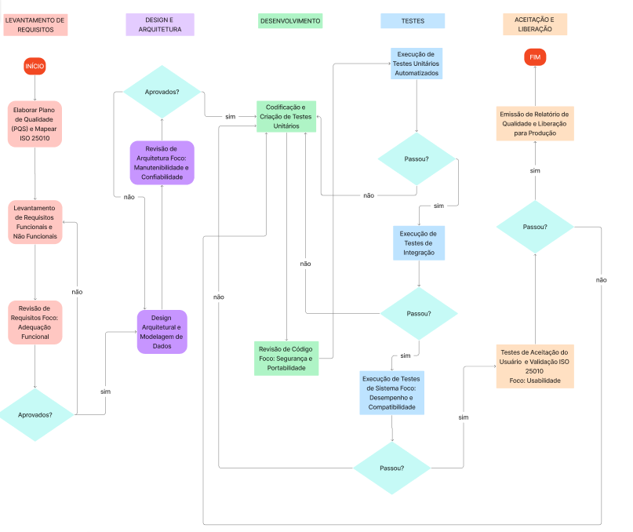
O que o sistema precisa fazer: "O sistema deve gerenciar fornecedores" -> Critério da ISO 25010: Adequação Funcional -> Como vamos validar: Testes de integração diretamente no banco de dados.
O que o sistema precisa fazer: "O dashboard deve carregar os relatórios rapidamente" -> Critério da ISO 25010: Eficiência de Desempenho -> Como vamos validar: Testes de tempo de resposta (exigindo carregamento em menos de 2 segundos).
O que o sistema precisa fazer: "Apenas gestores podem aprovar contratos" -> Critério da ISO 25010: Segurança -> Como vamos validar: Testes rigorosos de controle de acesso e permissões.

Processo (plano) de gerenciamento de qualidade de software (texto explicativo)
A nossa estratégia é não deixar a qualidade para a última hora, mas sim diluí-la em todo o ciclo de vida do projeto. Para organizar o código e manter o histórico de alterações limpo, utilizaremos o Git. O fluxo de trabalho será estrito: nenhum membro da equipe fará envios (commits) diretos para a branch principal. Toda alteração passará por um Pull Request e exigirá a revisão (Code Review) de outro integrante. O objetivo dessa prática é atestar a manutenibilidade do código e evitar os famosos code smells antes que eles se acumulem.
A parte técnica do projeto será validada com testes automatizados (tanto unitários quanto de integração). Paralelamente, a validação das regras de negócio será feita em testes de aceitação simulando o uso real. Se esbarrarmos em bugs ou falhas de requisitos, vamos registrar, classificar a prioridade do erro e corrigir o problema antes de começar a desenvolver novas funcionalidades. A regra de ouro da equipe é clara: cada desenvolvedor testa o seu próprio artefato localmente antes de repassar o código para frente.

Identificação de atributos de qualidade da norma 25010.
Analisando a natureza do nosso sistema centralizado, selecionamos os atributos da ISO/IEC 25010 que são mais críticos para o sucesso da aplicação:
Adequação Funcional: É o requisito base. O cadastro das empresas, a geração dos relatórios no dashboard e as automações de rotina precisam executar exatamente as regras de negócio definidas, sem desvios.
Usabilidade: Como o sistema será uma ferramenta de uso diário para tomada de decisão, a interface precisa ser limpa e direta. Uma boa usabilidade reduz o tempo de treinamento dos usuários e evita que eles cometam erros operacionais.
Segurança: Lidaremos com dados contratuais e informações corporativas no banco de dados. Portanto, proteger o acesso a essas informações e garantir diferentes níveis de permissão é fundamental.
Confiabilidade: O painel não pode travar ou ficar inacessível nos momentos em que os gestores mais precisarem puxar dados. O sistema precisa ter uma boa tolerância a falhas.
Manutenibilidade: O projeto de software não acaba na entrega. Precisamos manter o código limpo e a arquitetura bem estruturada para que, no futuro, seja fácil plugar novas funcionalidades ou alterar o dashboard sem quebrar o sistema inteiro.

Relatório que explica como a norma de qualidade de software 25010 é utilizada no processo de desenvolvimento.
Para que a norma não ficasse apenas na teoria, nós a transformamos em um "filtro de qualidade" presente em cada fase do desenvolvimento. A aplicação desses atributos funciona da seguinte maneira:
Levantamento de Requisitos (Foco na Adequação Funcional): Antes de escrever qualquer linha de código, o foco foi entender o problema. Durante a modelagem inicial, focamos em garantir que as funcionalidades desenhadas para o dashboard e para o banco de dados resolvam a dor real do usuário, evitando desperdiçar tempo criando recursos que ninguém pediu.
Design e Arquitetura (Foco na Manutenibilidade e Confiabilidade): Ao estruturar o projeto, pensamos no longo prazo. Desenhamos um código modular (focando em manutenibilidade) e projetamos o banco centralizado já com estratégias para evitar perda de dados, garantindo a confiabilidade da base.
Fase de Implementação (Foco na Segurança): Com o desenvolvimento em andamento, nossas revisões de código passam a focar pesadamente na segurança. A intenção é identificar possíveis brechas logo na escrita das funções para proteger os dados das empresas cadastradas.
Ciclo de Testes (Foco na Eficiência de Desempenho): Com a aplicação rodando nos ambientes de teste, o foco muda para a performance. Vamos estressar a geração de relatórios para garantir que as buscas no banco de dados sejam otimizadas e o dashboard responda rápido.
Homologação e Entrega (Foco na Usabilidade): No último passo antes de colocar o sistema em produção, o foco total é no usuário. A interface passa por uma bateria de validações práticas para confirmar se a navegação está realmente intuitiva ou se algo precisa ser ajustado.

Teste de Software’

Plano de Teste
O nosso plano de testes abrange três níveis de validação: unitário, integração e sistema (usuário).
Tipos de Testes: Realizaremos testes unitários para validar funções isoladas, testes de integração para garantir que diferentes partes do sistema se comuniquem corretamente, e testes de usabilidade com usuários finais.
Ferramentas Utilizadas: Optamos por utilizar a linguagem Python em conjunto com o framework pytest para a automação dos testes de código, devido à sua curva de aprendizado acessível e grande adoção na comunidade, além dos conhecimentos adquiridos em sala de aula. Para os testes de interface e usuário, utilizaremos formulários de feedback e gravação de tela.
Responsáveis e Cronograma: A equipe de desenvolvimento será responsável pela criação e execução dos testes automatizados (unitários e de integração), que ocorrerão a cada nova funcionalidade finalizada. Os testes de usuário ocorrerão na fase final do ciclo de desenvolvimento antes da apresentação final do semestre.
Critérios de Sucesso e Falha:
Sucesso: O módulo será considerado aprovado se 100% dos testes unitários e de integração passarem sem erros, e se o usuário conseguir completar a tarefa principal no teste de usabilidade em menos de 3 minutos.
Falha: Qualquer erro de execução, falha de segurança ou incapacidade do usuário de finalizar a tarefa principal reprova a build.
Procedimento de Correção: Caso um erro seja encontrado, ele será documentado na nossa plataforma de versionamento. O desenvolvedor responsável fará a correção, rodará os testes localmente e, após a aprovação, o código será mesclado novamente à branch principal.

Apresentar 2 testes unitários.
Para demonstrar o funcionamento na prática, criamos scripts interativos onde é possível inserir os dados manualmente e verificar a resposta do sistema em tempo real.
Teste Unitário 1: Validação do tamanho do prontuário do paciente
Objetivo: Garantir que o sistema não aceite anotações de evolução do paciente que ultrapassem o limite do banco de dados (exemplo: 500 caracteres).
Entrada Utilizada: Texto digitado pela Maya no terminal.
Resultado Esperado: O sistema deve informar se o texto é válido (True) ou inválido (False).
Teste Unitário 2: Higienização do e-mail do paciente
Objetivo: Garantir que todos os e-mails de pacientes sejam salvos em letras minúsculas para evitar duplicidade ou erros no envio de lembretes de consulta.
Entrada Utilizada: E-mail digitado pela Maya no terminal.
Resultado Esperado: O sistema deve retornar o e-mail 100% em letras minúsculas.

Teste Unitário 3: Cálculo do valor do pacote de sessões com desconto
Objetivo: Garantir que o sistema de faturamento calcule corretamente o valor total a ser cobrado do paciente, aplicando automaticamente um desconto de 10% caso o pacote fechado tenha 10 ou mais sessões.
Entrada Utilizada: Quantidade de sessões e o valor avulso da sessão, digitados no terminal.
Resultado Esperado: O sistema deve retornar o valor total exato, aplicando o desconto apenas quando a regra for satisfeita.
Teste Unitário 4: Validação do formato de hora inserido na agenda
Objetivo: Evitar que a fisioterapeuta digite horários inválidos (como "25:00" ou "abc") na pressa do dia a dia, validando se a string está no formato estrito de "HH:MM".
Entrada Utilizada: Um horário digitado no terminal.
Resultado Esperado: Retornar True se o horário for válido matematicamente (00:00 a 23:59) e False se estiver fora do padrão.

Apresentar 2 testes de integração
Estes testes validam se os módulos desenvolvidos estão conversando bem entre si, simulando cenários mais próximos do funcionamento real.
Teste de Integração 1: Cadastro de Paciente + Banco de Dados
Cenário: O módulo de cadastro recebe os dados do paciente, valida se os campos estão preenchidos e envia para o módulo de simulação do Banco de Dados.
Resultado Esperado: Se os dados estiverem corretos, o banco simula a gravação e retorna um ID de paciente.
Teste de Integração 2: Agendamento de Sessão + Verificação de Agenda
Cenário: O módulo de agendamento tenta marcar uma sessão, mas antes precisa consultar o módulo de Agenda para verificar se o horário já está ocupado.
Resultado Esperado: O sistema deve aprovar horários livres e bloquear horários que já estejam ocupados.

Apresentar um teste de usuário (SISTEMA)
Para validar se o que desenvolvemos faz sentido no mundo real, rodamos um teste prático de usabilidade.
Cenário de Uso: A Maya está finalizando a avaliação do primeiro contato com um paciente e precisa cadastrá-lo rapidamente no sistema e agendar a sua primeira sessão de tratamento (RPG).
Tarefas Solicitadas:
Acessar o aplicativo e fazer login.
Navegar até a aba "Meus Pacientes" e cadastrar um novo perfil.
Abrir a agenda e marcar a primeira sessão para a próxima terça-feira.
Resultados Obtidos: A Maya conseguiu concluir todas as tarefas em aproximadamente 1 minuto e 45 segundos. O fluxo de login e cadastro foi elogiado por ser direto ao ponto, exigindo apenas dados essenciais do paciente num primeiro momento.
Dificuldades Encontradas: A profissional relatou dificuldade na etapa de agendamento (tarefa 3). Ao usar a versão web pelo celular, os botões do calendário ficaram muito pequenos para clicar de primeira, e ela acabou selecionando a quarta-feira por engano, precisando refazer o passo.
Melhorias Identificadas:
Aumentar a área de toque (hitbox) dos dias no calendário (mobile-first) para facilitar o uso rápido em telas menores.
Implementar uma tela de confirmação rápida (exemplo: “Confirma o agendamento de João para Terça-feira às 14h?”) antes de salvar, evitando erros de clique no dia a dia corrido da clínica.

4. REFERÊNCIAS BIBLIOGRÁFICAS
ASSOCIAÇÃO BRASILEIRA DE NORMAS TÉCNICAS. ABNT NBR ISO/IEC 25010: Engenharia de sistemas e software — Requisitos e avaliação da qualidade de sistemas e software (SQuaRE) — Modelos de qualidade de sistema e software. Rio de Janeiro: ABNT, 2011.
SOMMERVILLE, I. Engenharia de Software. 11ª Edição. São Paulo: Pearson Addison-Wesley, 2017.

